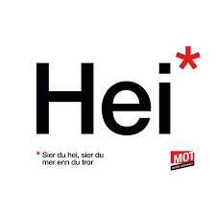
Arbeidsplan for 9A
Veke 24: 08.06 – 12.06 Periode 6: Eg likar meg

Lagkapteinar: Zahr og Mina

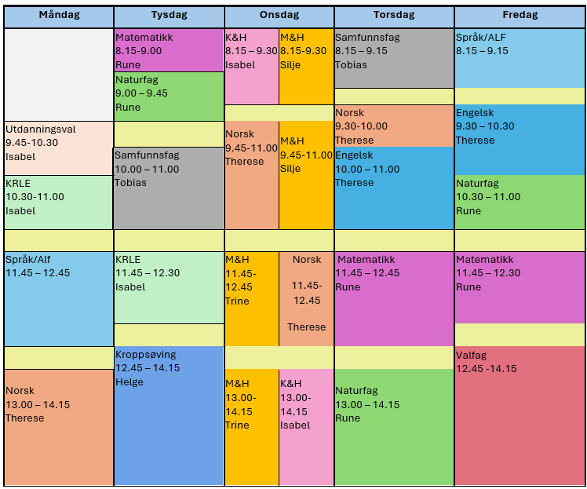

Eg likar meg!

Sei hei! Det kan bety meir enn du anar.

Hugs denne veka:
- Mandag: heildagsprøve i matemtaikk
- De som ikkje har hatt fagsamtale i samfunnsfag blir enten tatt ut i matte/naturfag på tysdag eller skal ha den i samfunnsfagstimen på tysdag.
- Torsdag: siste frist for innlevering av refleksjonsnotat i mat og helse.
- Onsdag til torsdag: Telttur
- Torsdag: Avspasering for telttur
- Fredag: Heimedag med oppgåver

Hugs neste veke:
- M&H: nedvask av kjøkkenet
- Mandag 15.6.: franskklassen lager crêpes. Møtes på kjøkkenet

Fag | Læringsmål |  | Fag | Læringsmål
NORSK | Du skal kunne:  lese skjønnlitteratur [...] og reflektere over formål, innhald, sjangertrekk og verkemiddel i tekstane  samanlikne og tolke romanar, noveller, lyrikk og andre tekstar ut frå historisk kontekst og eiga samtid |  | ENGELSK | Ikkje engelsk denne veka
MATEMATIKK | Å tolke og analysere statistiske framstillingar. |  | NATURFAG | gjøre rede for hvordan fotosyntese og celleånding gir energi til alt levende gjennom karbonkretsløpet
KRLE | - utforske og presentere sentrale trekk ved kristendom og andre religions- og livssynstradisjoner og deres utbredelse i dag  - utforske og drøfte hvordan kristendom og andre religioner inngår i historiske endringsprosesser globalt og nasjonalt |  | SAMFUNNSFAG | Dei som ikkje har hatt fagsamtale om 2. verdenskrig tar dette denne veka.
VALFAG | Fysisk | Fysisk: Kunne delta i varierte rørsleaktivitetar/ samspelaktivitetar der eleven viser positive haldningar (inkludere alle, samarbeide og oppmuntre medelevar.)  Fysisk: Les melding på teams. Der står det kva me skal ha. | SPRÅK/ARBEIDS-LIVSFAG | Arbeidsliv | - produsere og levere varer og tjenester etter kvalitetskrav  - samarbeide, fremme forslag og delta i beslutninger i et arbeidsfellesskap  - ivareta bærekraftige prinsipper i alle deler av arbeidsoppdraget
VALFAG | Natur |  | SPRÅK/ARBEIDS-LIVSFAG | English in Depth
VALFAG | Progr |  | SPRÅK/ARBEIDS-LIVSFAG | Fransk | Farger, klede og utsende. Kunne beskrive ein person. Naturord, beskrive ein plass
 |  |  |  | Spansk | Ikkje spansk denne veka
K&H | - utvikle løsninger gjennom en stegvis designprosess og vurdere holdbarhet, funksjon og estetisk uttrykk.  - utforske muligheter innenfor håndverksteknikker og egnet teknologi ved å bearbeide og sammenføye harde, plastiske og myke materialer.  - visualisere form ved hjelp av frihåndstegninger, arbeidstegninger, modeller og digitale verktøy. |  | KROPPSØVING | Reflektere over eigne styrkar og utfordringar, samt kunne samarbeide og løyse oppgåver med alle.
MAT OG HELSE | - Matkultur, råvarer og matlagingsmetodar:  - Lage mat frå norsk og samisk kultur og frå andre kulturar og samanlikne og utforske råvarer og matlagingsmetodar som blir brukte i ulike matkulturar.

DAG | LEKSE TIL I DAG | PÅ SKULEN
MÅNDAG
Utd.val |  | Heildagsprøve i matematikk
Krle |  | Heildagsprøve i matematikk
Fransk |  | Heildagsprøve i matematikk
Eng.F |  | Heildagsprøve i matematikk
Spansk |  | Heildagsprøve i matematikk
Arbeidslivsfag |  | Heildagsprøve i matematikk
Norsk |  | Heildagsprøve i matematikk
TYSDAG
Matematikk |  | Oppsummering
Naturfag |  | Oppsummering
Samfunnsfag | Fagsamtaler for dei som ikkje har hatt den enda. Noen av dere blir tatt ut av timen i matte/naturfag, mens flesteparten gjer det i samfunnsfagtimen. | Fagsamtaler om 2. verdenskrig.
Krle |  | Cdu skolen min: gjer dei to siste tildelingane om livssynshumanismen.
Kroppsøving
ONSDAG
Mat og helse
Kunst og Handverk |  | Ta med pc: tildelt oppgåve i cdu skolen min om skravering og øve på teknikkar.
Norsk | Søk på nettet og finn mellom 5 og 8 fakta om Peer Gynt (kva det , kven har skrive det, handling, musikk o.l.)  Lytt til denne songen frå Peer Gynt : https://www.youtube.com/watch?v=3TUhk00H86g&list=RDOMO-E4dSuoE&index=2  Korleis vil du beskrive stemninga i musikkstykket? | Oppsummering av u-pris arbeidet.  Sjå to korte videoar  Samanlikne to verjsonar av Peer Gynt.

TORSDAG
Samfunnsfag |  | Avspasering for telttur
Norsk |  | Avspasering for telttur
Engelsk |  | Avspasering for telttur
Matematikk |  | Avspasering for telttur
Naturfag |  | Avspasering for telttur
FREDAG
Arbeidslivsfag |  | Heimedag
Fransk |  | Heimedag
Spansk |  | Heimedag
English in Depth |  | Heimedag
Engelsk |  | Heimedag
Naturfag |  | Heimedag
Matematikk |  | Heimedag
Friluftsliv |  | Heimedag
Programmering |  | Heimedag

